POZNAŃ, 27 GRUDNIA 2021r.

NASZE POWSTANIE WIELKO-POLSKIE
103. rocznica wybuchu Powstania Wielkopolskiego
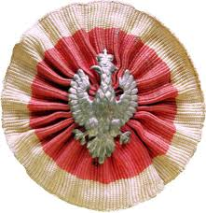
„POWSTANIE WIELKOPOLSKIE – NASZA DROGA DO NIEPODLEGŁOŚCI” – WYSTAWA z okazji 103. rocznicy wybuchu Powstania Wielkopolskiego
i ustanowienia dnia 27 grudnia Narodowym Dniem Zwycięskiego Powstania Wielkopolskiego.

Od czwartku 16 grudnia 2021r. można zwiedzać w naszej szkole wystawę przygotowaną przez p. prof. Iwonę Płocińską wraz z uczniami klasy 3p_C.
Wystawa obejmuje plansze z informacjami dot. przyczyn i przebiegu Powstania Wielkopolskiego, książek o Powstaniu i jego bohaterach oraz informacje i zdjęcia z realizacji projektów i działań dot. Powstania Wielkopolskiego realizowanych przez uczniów naszego liceum w poprzednich latach.
Wystawa będzie czynna do lutego 2022r. Serdecznie zapraszamy do jej obejrzenia!
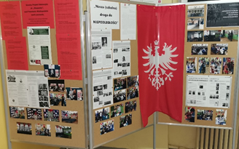

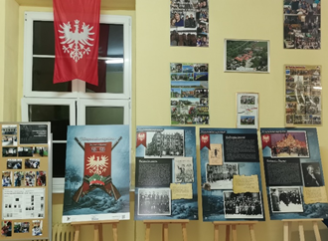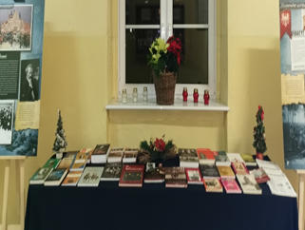
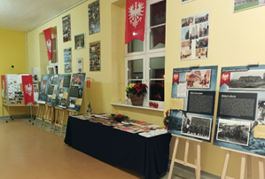
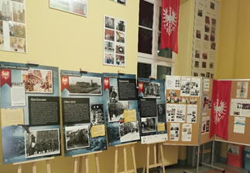
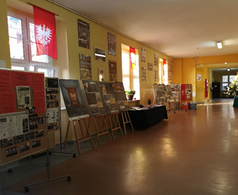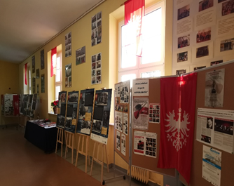
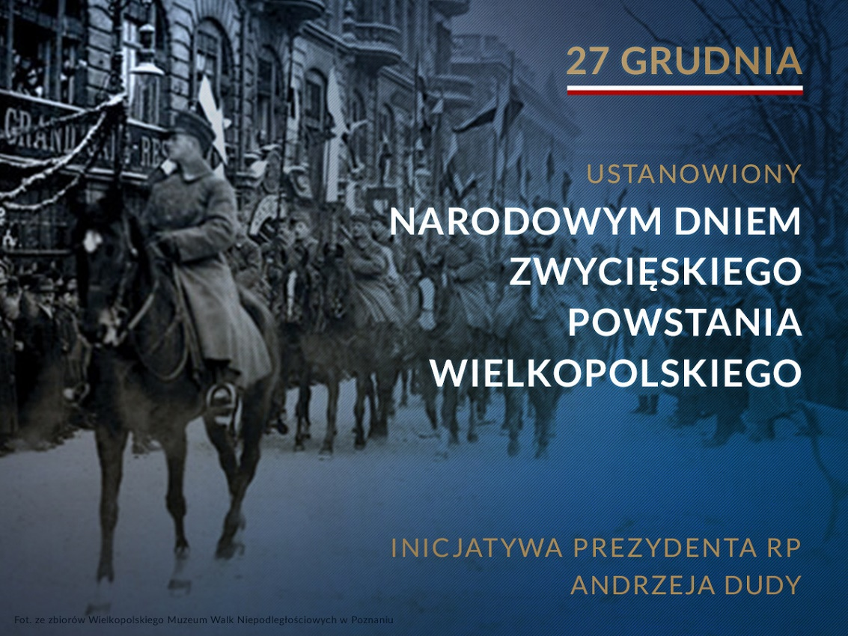

WARTO WIEDZIEĆ

1) 27 grudnia 1918 roku wybuchło Powstanie Wielkopolskie - największe na terenie zaborów, zakończone zwycięstwem, polskim zrywem niepodległościowym. Do wybuchu powstania tego dnia przyczyniła się niemiecka parada zorganizowana w Poznaniu, podczas której zrywano polskie flagi i napadano na polskie instytucje. Oddziały powstańcze w krótkim czasie opanowały zdecydowaną większość obszaru Prowincji Poznańskiej (m.in. bez Bydgoszczy i Piły).

Działania bojowe zakończył rozejm z 16 lutego 1919 roku w Trewirze.

2) 1 października 2021r.
roku Sejm RP przyjął ustawę, zgłoszoną przez prezydenta Andrzeja Dudę, ustanawiającą święto państwowe – Narodowy Dzień Zwycięskiego Powstania Wielkopolskiego.
28 października 2021 roku Senat jednomyślnie przyjął ustawę, a 23 listopada tegoż roku w Hotelu Bazar w Poznaniu, w obecności przedstawicieli Towarzystwa Pamięci Powstania Wielkopolskiego i władz samorządowych, prezydent podpisał ustawę, zgodnie z którą 27 grudnia został ustanowiony Narodowym Dniem Zwycięskiego Powstania Wielkopolskiego.
W stanowisku RMP czytamy m.in.:
"Zwycięstwo Wielkopolan nad pruskim zaborcą jest historyczną spuścizną wszystkich Polaków, a celem ustanowienia 27 grudnia świętem państwowym jest kultywowanie pamięci o tym czynie zbrojnym i utrwalenie jego doniosłego znaczenia w świadomości nie tylko mieszkańców naszego regionu. Powstanie Wielkopolskie należy do nielicznych, zwycięskich zrywów niepodległościowych zakończonych sukcesem, z którego powinniśmy być dumni jako Naród, i które powinno - obok innych doniosłych wydarzeń z dziejów Ojczyzny - znaleźć należne mu miejsce w kalendarzu uroczystości państwowych."
3) A CZY TY PAMIĘTASZ O POWSTANIU WIELKOPOLSKIM I JEGO BOHATERACH?
* Przed obejrzeniem wystawy przypomnijmy sobie kilka faktów dot. Powstania, które są świetnie przedstawione w filmie przygotowanym na 97. rocznicę wybuchu Powstania Wielkopolskiego pt. „Powstanie Wielkopolskie. Historia warta pamięci.”
Powstanie Wielkopolskie. Historia warta pamięci.
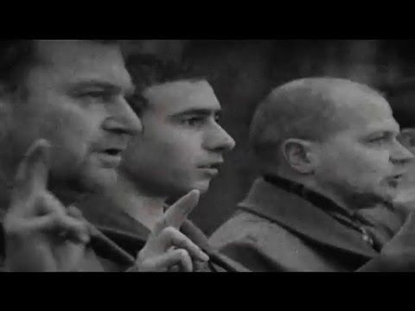
*Teraz warto obejrzeć wystawę i zagłębić się w fakty historyczne Powstania.
4) Zachęcamy też do pogłębiania swojej wiedzy nt. tego ważnego dla Poznania i Wielkopolski wydarzenia. Proponujemy zobaczenie/wysłuchanie poniższych:
Powstanie Wielkopolskie film edukacyjny HD
- Filmu Powstanie Wielkopolskie. Zwycięstwo - odc. 1 – Zdobycie Ławicy
IPNtv Poznań: Powstanie Wielkopolskie. Zwycięstwo - odc. 1 - Zdobycie Ławicy
- Filmu „Zdobycie Ławicy”
Zdobycie Ławicy
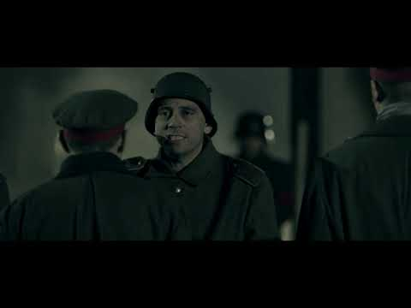
- Filmu “Chwała Zwycięzcom”
Powstanie Wielkopolskie - Chwała Zwycięzcom

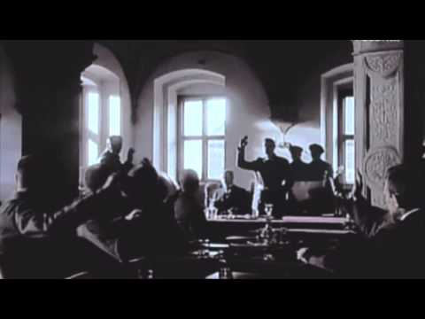

- Wysłuchanie pieśni Powstania Wielkopolskiego:
PIEŚŃ POZNAŃCZYKÓW
https://r.search.yahoo.com/_ylt=AwrINWAAEq1hWzYAkiIzhgx.;_ylu=Y29sbwNpcjIEcG9zAzIEdnRpZAMEc2VjA3Ny/RV=2/RE=1638761089/RO=10/RU=https%3a%2f%2fwww.youtube.com%2fwatch%3fv%3d9tCe2TLlVXI/RK=2/RS=pkvK3JS8dEIY5qkIgj3FGvdif_k-
MARSYLIANKA WIELKOPOLSKA
https://r.search.yahoo.com/_ylt=AwrIdFxYFK1hbwMADHMzhgx.;_ylu=Y29sbwNpcjIEcG9zAzMEdnRpZAMEc2VjA3Ny/RV=2/RE=1638761689/RO=10/RU=https%3a%2f%2fwww.youtube.com%2fwatch%3fv%3dt_RvFPFb_J0/RK=2/RS=LpN5XpRR8p3DjefBC3eZtnCYFro-

DZIĘKUJEMY!
Klasa 3p_C z wychowawczynią prof. Iwoną Płocińską
grudzień 2021r.

